此程序用来测试门控模式

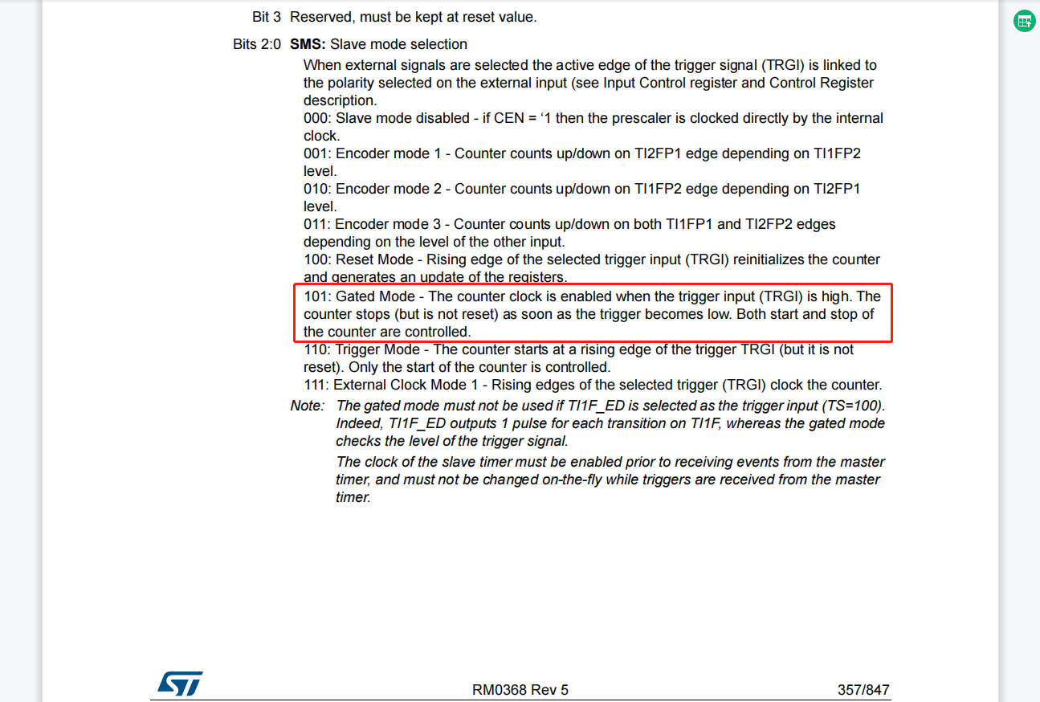

门控模式如上图描述，当输入触发信号为高电平时计数器才开始计数，低电平停止计数

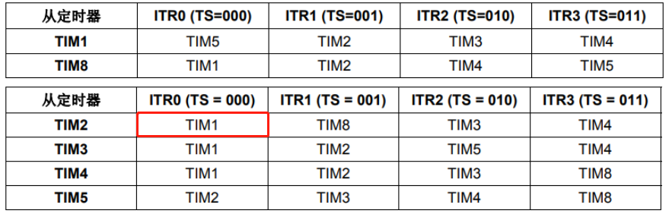

已定时器1为主机，定时器2为从机，定时器2选用ITR0这个通道的信号

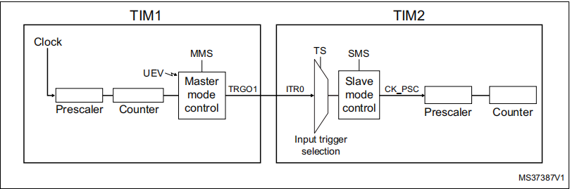

连接情况如上图，其中主定时器发出的TRGO1选择为OC1REF。